Информационно-познавательный проект
Тема: «Финансовой грамотности»

Срок реализации: краткосрочный (1 неделя)
Возраст: 4-5 лет

Разработал: Слюсарь А.В. воспитатель МАДОУ183

Красноярск
Пояснительная записка

Финансовое просвещение и воспитание детей дошкольного возраста – это новое направление в дошкольной педагогике, так как финансовая грамотность является глобальной социальной проблемой, неотделимой от ребенка с самых ранних лет его жизни. Дети, так или иначе, рано включаются в экономическую жизнь семьи: сталкиваются с многочисленной рекламой, деньгами, ходят с родителями в магазин, овладевая, таким образом, первичными экономическими знаниями, пока еще на начальном уровне. Многочисленные исследования последних лет свидетельствуют о необходимости внедрения экономического образования с дошкольного возраста, когда дети получают первичный опыт участия в элементарных экономических отношениях, происходит их приобщение к миру экономической действительности.

Актуальность.
Экономика всегда была неотъемлемой частью жизни человека. В изменяющихся условиях современного общества жизни непрерывное экономическое образование необходимо начинать именно с дошкольного возраста – когда детьми приобретается первичный опыт в элементарных экономических отношениях. Ребенок - дошкольник не освоит эту область самостоятельно, но, вместе с воспитателями и родителями, путешествуя по этому новому удивительному и увлекательному миру, он приобретает доступные ему знания и поймет, какое место экономика занимает в окружающей его действительности.

Цель: Сформировать начальное представление у воспитанников о финансовых понятиях в соответствии с их возрастными особенностями через организацию совместной деятельности детей и взрослых.

Задачи:
- формировать основы финансовой грамотности у детей: дать объяснение понятиям «семейный бюджет», «деньги», «товар», «банк», «накопления», «экономия»;
- развивать познавательный интерес детей к вопросам финансовой грамотности и применению этих знаний на практике посредством разнообразных видов детской деятельности и игры;
- создать условия для организации совместной деятельности детей и взрослых, направленные на ознакомление с финансовой грамотностью;
- воспитывать нравственные качества разумного подхода к своим желаниям, сопоставление их с возможностями бюджета семьи.

Тип проекта: информационный, практико-ориентированный.
Срок реализации проекта: 1 неделя.
Участники проекта: дети средней группы, родители, воспитатели.

Предполагаемые результаты:
- Дети приобретают первичный финансовый опыт, имеют представление о некоторых финансовых понятиях.
- Имеют представление о том, как зарабатываются и на что тратятся деньги.
- Узнали о видах денег: монеты, купюры, электронные карты; о том, какие деньги были в древности и как распоряжались ими люди;
- Узнали что такое «накопления», научились копить деньги, предварительно поставив цель.
- Дети могут применить некоторые полученные знания в игре.

Этапы реализации проекта:

Этап | Содержание
- Подготовительный этап | - Методическая и организационная подготовка проекта;  - Диагностика уровня финансовой грамотности детей и родителей;  - Анкетирование родителей.
- Основной этап (реализация) | - Изготовление презентаций на тему «История возникновения денег», «Семейный бюджет»;  - Создание разнообразных картотек по теме «Деньги в прошлом и настоящем»;  - Просмотр многосерийного  мультфильма «Азбука финансов» из серии «Уроки тетушки Совы»;  - Работа с наглядно-дидактическими пособиями, беседы, чтение литературных произведений по теме;  - Просмотр мультфильма «Как  мужик корову продавал»;  - Изготовление российских  денежных купюр для сюжетно – ролевой игры «Магазин»;  - Сюжетно-ролевая игра «Кафе»; «Семья», «Магазин», «Рынок».
- Заключительный этап | - Подведение итогов, изучение мнения родителей о результативности проекта;  - Создание стенгазеты «Неделя финансовой грамотности»;  - Создание продукта проекта, оформление и проведение конкурса «Самая креативная копилка»;  - Оформление результатов проекта в виде методических материалов;  - Представление результатов проекта на интернет сайте.

Реализация проекта

Направления работы | Работа с детьми | Исполнители
Совместная деятельность воспитателя и детей
Беседа | «Что такое деньги? Виды денег», совместное составление правил обращения с деньгами «Осторожно –деньги!», беседы по просмотру презентации «Древние деньги», мультфильму «Как старик корову продавал». | воспитатели
Чтение художественной литературы | Чтение пословиц и поговорок  «Жадный мельник», «Лиса и козел», «Как старик корову продавал», «Лисичка со скалочкой», «Каша из топора», «Муха Цокотуха». | воспитатели, родители
Дидактические и сюжетно ролевые игры | Дидактическая игра «Кто кем работает?»  Дидактическая игра «Разложите товар»  Дидактическая игра «Что важнее?»  Сюжетно – ролевые игры «Магазин», «Рынок», «Кафе».  Сюжетно - ролевая игра «Семья. Все зарабатывают деньги» | воспитатели
ООД  ФЭМП | «В поисках клада»  «В магазине» | воспитатели
 | Работа воспитателей
Практическая деятельность | Изготовление атрибутов к СРИ (банкомат, деньги, карты). | воспитатели, родители
 | Работа с родителями
Анкетирование родителей | «Финансовая грамотность детей» | воспитатели
 | «Рекомендации для родителей» | воспитатели
Практическое задание | Изготовление копилки на конкурс «Самая креативная копилка». | родители
 | Пополнение ППРС (кошельки, визитницы, банковские карты). | родители
Совместная деятельность
родителей и детей
Просмотр мультфильмов | Фиксики «Как делают деньги»  «Азбука денег тетушки совы»  «Простоквашино. Клад»  «Как старик корову продавал» | родители
Презентация проекта
Продукт проекта | Конкурс «Самая креативная копилка». | все участники

Формы представления результатов:
- Публикация результатов проекта.
- Применение в практике педагогической деятельности.

Дальнейшие планы проекта:
- Продолжить работу по формированию основ финансовой грамотности у дошкольников.
- Активизировать деятельность родителей через совместную деятельность для продолжения работы с детьми.

Список литературы:

- Играем в экономику: комплексные занятия, сюжетно-ролевые игры и дидактические игры / авт.- сост. Л.Г. Киреева. – Волгоград: Учитель, 2008г. – 169 с.
- Кошель П. История денег // Дошкольное образование. 2007. №6.
- Лушникова Е. В. Как мы играем в экономику //Воспитатель ДОУ «ТЦ СФЕРА» М.; 2008. № 11. с. 75.
- Сорокина, А. И. Дидактические игры в детском саду [Текст]/ А. И. Сорокина. – М. Просвещение, 1998 – с. 113
- Смоленцева А. А. Введение в мир экономики, или как мы играем в экономику: Учебно-методическое пособие, — СПб.: «Детство – пресс», 2001. – 176с.
- Формирование основ финансовой грамотности у детей дошкольного возраста. Сценарии образовательных событий и занятий для детей и их родителей в ДОО. Сборник методических разработок / Сост. О.А.Блохина, О.В.Терешева – Калининград: КОИРО, 2017.

Приложение

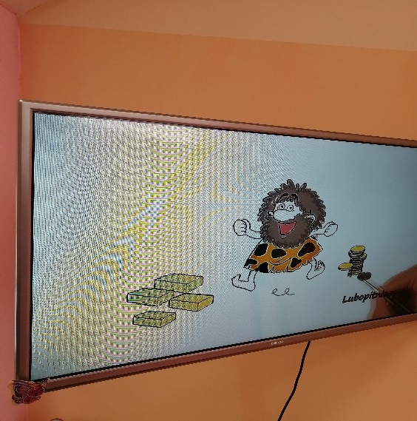 Презентация «История денег»

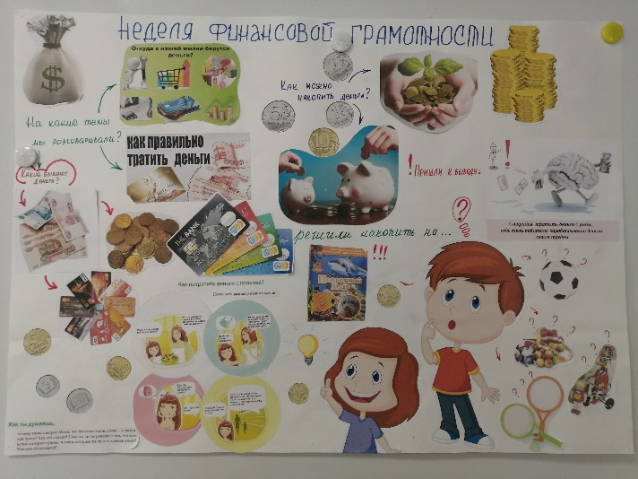
Стенгазета «Неделя финансовой грамотности»

Продукт проекта
Изготовление копилок на конкурс «Самая креативная копилка»

